О внесении изменений в перечень схем размещения общественных туалетов нестационарного типа, размещение которых может осуществляться на землях или земельных участках, находящихся в муниципальной собственности, без предоставления земельных участков и установления сервитутов в границах муниципального образования город-курорт Геленджик, утвержденный постановлением администрации муниципального образования город-курорт Геленджик от 25 июня
2024 года №1160 (в редакции постановления администрации муниципального образования город-курорт Геленджик от 16 июля 2025 года №1450)

В соответствии с пунктом 3 статьи 39.36 Земельного кодекса Российской Федерации, Федеральным законом от 6 октября 2003 года №131-ФЗ «Об общих принципах организации местного самоуправления в Российской Федерации», Федеральным законом от 20 марта 2025 года №33-ФЗ «Об общих принципах организации местного самоуправления в единой системе публичной власти», постановлением Правительства Российской Федерации от 3 декабря 2014 года №1300 «Об утверждении перечня видов объектов, размещение которых может осуществляться на землях или земельных участках, находящихся в государственной или муниципальной собственности, без предоставления земельных участков и установления сервитутов» (в редакции постановления Правительства Российской Федерации от 2 октября 2025 года №1521), постановлением главы администрации (губернатора) Краснодарского края от 6 июля 2015 года №627 «Об установлении Порядка и условий размещения объектов на землях или земельных участках, находящихся в государственной или муниципальной собственности, без предоставления земельных участков и установления сервитута, публичного сервитута на территории Краснодарского края» (в редакции постановления Губернатора Краснодарского края от 9 октября 2025 года №648), учитывая письма министерства топливно-энергетического комплекса и жилищно-коммунального хозяйства Краснодарского края от 1 сентября 2025 года №70.06-08-11748/25, от 28 ноября 2025 года №70.06-08-16187/25, руководствуясь статьями 8, 38 Устава муниципального образования городской округ город-курорт Геленджик Краснодарского края, п о с т а н о в л я ю:
1. Утвердить изменения в перечень схем размещения общественных туалетов нестационарного типа, размещение которых может осуществляться на землях или земельных участках, находящихся в муниципальной собственности, без предоставления земельных участков и установления сервитутов в границах муниципального образования город-курорт Геленджик, утвержденный постановлением администрации муниципального образования город-курорт Геленджик от 25 июня 2024 года №1160 «Об утверждении схем размещения общественных туалетов нестационарного типа, размещение которых может осуществляться на землях или земельных участках, находящихся в муниципальной собственности, без предоставления земельных участков и установления сервитутов в границах муниципального образования город-курорт Геленджик (в редакции постановления администрации муниципального образования город-курорт Геленджик от 16 июля 2025 года №1450)» (прилагается).
2. Опубликовать настоящее постановление в печатном средстве массовой информации «Официальный вестник органов местного самоуправления муниципального образования город-курорт Геленджик».
3. Разместить настоящее постановление на официальном сайте администрации муниципального образования город-курорт Геленджик в информационно-телекоммуникационной сети «Интернет» (admgel.ru) в течение 10 дней со дня вступления его в силу.
4. Постановление вступает в силу со дня его официального обнародования.

Глава муниципального образования
город-курорт Геленджик А.А. Богодистов

ЛИСТ СОГЛАСОВАНИЯ
проекта постановления администрации
муниципального образования город-курорт Геленджик
от__________________ №________________
«О внесении изменений в перечень схем размещения общественных туалетов нестационарного типа, размещение которых может осуществляться на землях или земельных участках, находящихся в муниципальной собственности, без предоставления земельных участков и установления сервитутов в границах муниципального образования город-курорт Геленджик, утвержденный постановлением администрации муниципального образования город-курорт Геленджик от 25 июня 2024 года №1160 (в редакции постановления администрации муниципального образования город-курорт Геленджик от 16 июля 2025 года №1450)»

Проект подготовлен и внесен:
Управлением земельных отношений
администрации муниципального
образования город-курорт Геленджик
Начальник управления И.О. Исайко

Проект согласован:
Начальник правового управления
администрации муниципального
образования город-курорт Геленджик Д.Г. Кулиничев

Начальник управления экономики
администрации муниципального
образования город-курорт Геленджик А.А. Питер

Заместитель главы
муниципального образования
город-курорт Геленджик В.В. Антипов

Заместитель главы
муниципального образования
город-курорт Геленджик Я.А. Титаренко

Первый заместитель главы
муниципального образования
город-курорт Геленджик М.П. Рыбалкина

Приложение

УТВЕРЖДЕНЫ
постановлением администрации
муниципального образования
город-курорт Геленджик
от____________№______

ИЗМЕНЕНИЯ,
внесенные в перечень схем размещения общественных туалетов нестационарного типа, размещение которых может осуществляться на землях или земельных участках, находящихся в муниципальной собственности, без предоставления земельных участков и установления сервитутов в границах муниципального образования город-курорт Геленджик, утвержденный постановлением администрации муниципального образования город-курорт Геленджик от 25 июня
2024 года №1160 (в редакции постановления администрации муниципального образования город-курорт Геленджик от 16 июля 2025 года №1450)

1. Раздел I дополнить пунктами 12-18 следующего содержания:
«

1 | 2 | 3 | 4 | 5 | 6 | 7
12 | Краснодарский край,  г.Геленджик, ЗАО АФ «Дивноморская»  Географические координаты:  т.1. 44.544586, 38.164304  т.2. 44.544593, 38.164218  т.3. 44.544491, 38.164210  т.4. 44.544478, 38.164286 | общественные туалеты нестационарного типа | 50 | общественные туалеты нестационарного типа | Правила благоустройства территории муниципального образования город-курорт Геленджик, утвержденные решением Думы муниципального образования город-курорт Геленджик от 31 мая  2022 года №510 (далее – правила благоустройства территории) | -
13 | Краснодарский край,  г.Геленджик, ЗАО АФ «Дивноморская»  Географические координаты:  т.1. 44.545801, 38.162657  т.2. 44.545810, 38.162605  т.3. 44.545728, 38.162592  т.4. 44.545710, 38.162667 | общественные туалеты нестационарного типа | 50 | общественные туалеты нестационарного типа | правила благоустройства территории | -
14 | Краснодарский край,  г.Геленджик, ЗАО АФ «Дивноморская»  Географические координаты:  т.1. 44.546853, 38.163080  т.2. 44.546778, 38.162991  т.3. 44.546809, 38.162943  т.4. 44.546870, 38.163015 | общественные туалеты нестационарного типа | 50 | общественные туалеты нестационарного типа | правила благоустройства территории | -
15 | Краснодарский край,  г.Геленджик, ЗАО АФ «Дивноморская»  Географические координаты:  т.1. 44.547212, 38.164186  т.2. 44.547227, 38.164121  т.3. 44.547130, 38.164119  т.4. 44.547126, 38.164178 | общественные туалеты нестационарного типа | 50 | общественные туалеты нестационарного типа | правила благоустройства территории | -
16 | Краснодарский край,  г.Геленджик  Географические координаты:  т.1. 427257,36, 1300530,09  т.2. 427261,95, 1300533,95  т.3. 427260,02, 1300536,25  т.4. 427255,43, 1300532,39 | общественные туалеты нестационарного типа | 18 | общественные туалеты нестационарного типа | правила благоустройства территории | -
17 | Краснодарский край,  г.Геленджик, с.Дивноморское, ул.Пионерская  Географические координаты:  т.1. 418020,90, 1312126,38  т.2. 418023,30, 1312125,56  т.3. 418026,52, 312135,03  т.4. 418024,12, 1312135,85 | общественные туалеты нестационарного типа | 25 | общественные туалеты нестационарного типа | правила благоустройства территории | -
18 | Краснодарский край,  г.Геленджик, с.Кабардинка  Географические координаты:  т.1. 435700,77, 1295470,39  т.2. 435706,76, 1295470,13  т.3. 435707,19, 1295480,12  т.4. 435701,2, 1295480,38 | общественные туалеты нестационарного типа | 60 | общественные туалеты нестационарного типа | правила благоустройства территории | -
».

2. Раздел II дополнить пунктами 12-18 следующего содержания:
«12-15. Графическое приложение к пунктам 12-15 текстовой части

Схема границ
предполагаемых к использованию земель или части земельного участка на кадастровом и топографическом плане с указанием координат, характерных точек границ территории

Объекты: общественные туалеты нестационарного типа.
Порядковые номера объектов: №12-15.
Адрес (местоположение относительно ориентира) земель или земельного участка, на которых планируется размещение объектов: Краснодарский край, г.Геленджик, ЗАО АФ «Дивноморская».
Кадастровый номер земельного участка или кадастрового квартала, на котором планируется размещение объектов: 23:40:0508009:89.
Площадь предполагаемого места размещения объектов: 200 кв.метров.
Категория земель или земельного участка, на которых планируется размещение объектов: земли населенных пунктов.
Вид разрешенного использования земельного участка, на котором планируется размещение объектов: спорт, культурное развитие, земельные участки (территории) общего пользования.
Сведения о наличии доступа к размещаемым объектам: посредством земель (земельных участков) общего пользования.
Сведения об охраняемых объектах (природных, объектах культурного наследия и т.д.): земельный участок находится в зоне специализированной общественной застройки (ОД2), в зоне инженерной инфраструктуре (И).
Сведения об объектах недвижимости, которые расположены на землях или земельном участке (в том числе кадастровый или иной номер), нет.

СХЕМА ГРАНИЦ
(топографическая съемка)

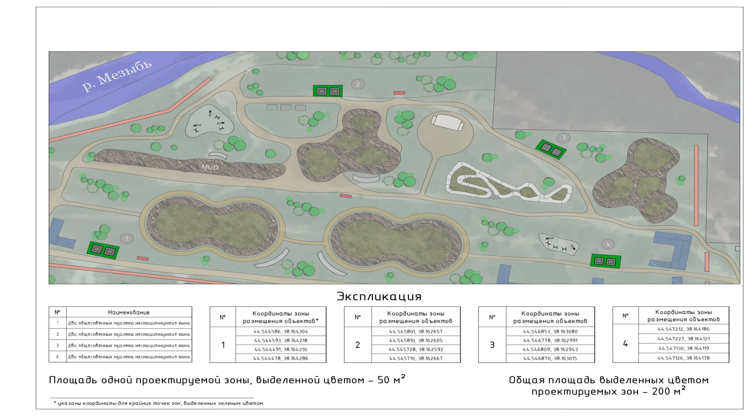

16. Графическое приложение к пункту 16 текстовой части

Схема границ
предполагаемых к использованию земель или части земельного участка на кадастровом и топографическом плане с указанием координат характерных точек границ территории

Объект: общественный туалет нестационарного типа.
Порядковый номер объекта: №16.
Адрес (местоположение относительно ориентира) земель или земельного участка, на которых планируется размещение объекта: Краснодарский край, г.Геленджик.
Кадастровый номер земельного участка или кадастрового квартала, на котором планируется размещение объекта: 23:40:0405039.
Площадь предполагаемого места размещения объекта: 18 кв.метров.
Категория земель или земельного участка, на которых планируется размещение объекта: земли населенных пунктов.
Вид разрешенного использования земельного участка, на котором планируется размещение объекта: нет.

Сведения о характерных (поворотных) точках границ и частях границ предполагаемого места размещения объекта
№ точки |  | Координаты в МСК-23
№ точки |  | X | Y
1 |  | 427257,36 | 1300530,09
2 |  | 427261,95 | 1300533,95
3 |  | 427260,02 | 1300536,25
4 |  | 427255,43 | 1300532,39
1 |  | 427257,36 | 1300530,09

Сведения о наличии доступа к размещаемому объекту: посредством земель (земельных участков) общего пользования.
Сведения об охраняемых объектах (природных, объектах культурного наследия и т.д.): земельный участок находится в курортной зоне (Р4).
Сведения об объектах недвижимости, которые расположены на землях или земельном участке (в том числе кадастровый или иной номер): нет.

СХЕМА ГРАНИЦ
(топографическая съемка)

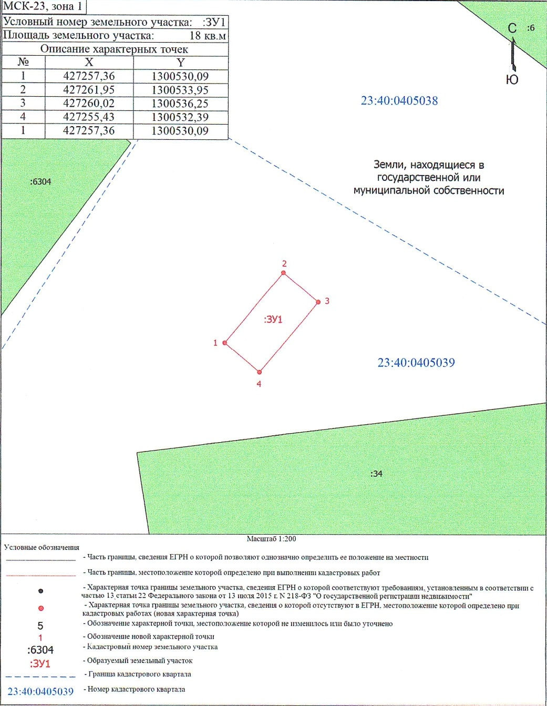

17. Графическое приложение к пункту 17 текстовой части

Схема границ
предполагаемых к использованию земель или части земельного участка на кадастровом и топографическом плане с указанием координат характерных точек границ территории

Объект: общественный туалет нестационарного типа.
Порядковый номер объекта: №17.
Адрес (местоположение относительно ориентира) земель или земельного участка, на которых планируется размещение объекта: Краснодарский край, г.Геленджик, с.Дивноморское, ул.Пионерская.
Кадастровый номер земельного участка или кадастрового квартала, на котором планируется размещение объекта: 23:40:0507028:539.
Площадь предполагаемого места размещения объекта: 25 кв.метров.
Категория земель или земельного участка, на которых планируется размещение объекта: земли населенных пунктов.
Вид разрешенного использования земельного участка, на котором планируется размещение объекта: благоустройство территории.

Сведения о характерных (поворотных) точках границ и частях границ предполагаемого места размещения объекта
№ точки |  | Координаты в МСК-23
№ точки |  | X | Y
1 |  | 418020,90 | 1312126,38
2 |  | 418023,30 | 1312125,56
3 |  | 418026,52 | 312135,03
4 |  | 418024,12 | 1312135,85
1 |  | 418020,90 | 1312126,38

Сведения о наличии доступа к размещаемому объекту: посредством земель (земельных участков) общего пользования.
Сведения об охраняемых объектах (природных, объектах культурного наследия и т.д.): земельный участок находится в зоне отдыха (Р3).
Сведения об объектах недвижимости, которые расположены на землях или земельном участке (в том числе кадастровый или иной номер): нет.

СХЕМА ГРАНИЦ
(топографическая съемка)

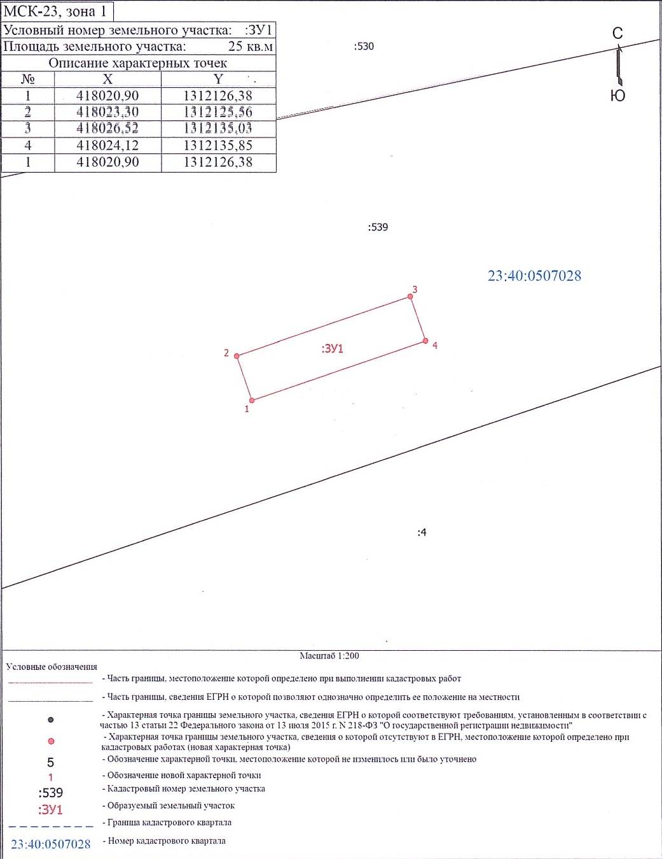

18. Графическое приложение к пункту 18 текстовой части

Схема границ
предполагаемых к использованию земель или части земельного участка на кадастровом и топографическом плане с указанием координат характерных точек границ территории

Объект: общественный туалет нестационарного типа.
Порядковый номер объекта: №18.
Адрес (местоположение относительно ориентира) земель или земельного участка, на которых планируется размещение объекта: Краснодарский край, г.Геленджик, с.Кабардинка.
Кадастровый номер земельного участка или кадастрового квартала, на котором планируется размещение объекта: 23:40:0202002:682.
Площадь предполагаемого места размещения объекта: 60 кв.метров.
Категория земель или земельного участка, на которых планируется размещение объекта: земли населенных пунктов.
Вид разрешенного использования земельного участка, на котором планируется размещение объекта: отдых (рекреация).

Сведения о характерных (поворотных) точках границ и частях границ предполагаемого места размещения объекта
№ точки |  | Координаты в МСК-23
№ точки |  | X | Y
1 |  | 435700,77 | 1295470,39
2 |  | 435706,76 | 1295470,13
3 |  | 435707,19 | 1295480,12
4 |  | 435701,2 | 1295480,38
1 |  | 435700,77 | 1295470,39

Сведения о наличии доступа к размещаемому объекту: посредством земель (земельных участков) общего пользования.
Сведения об охраняемых объектах (природных, объектах культурного наследия и т.д.): земельный участок находится в зоне озелененных территорий общего пользования (лесопарки, парки, сады, скверы, бульвары, городские леса) (Р2).
Сведения об объектах недвижимости, которые расположены на землях или земельном участке (в том числе кадастровый или иной номер): нет.

СХЕМА ГРАНИЦ
(топографическая съемка)

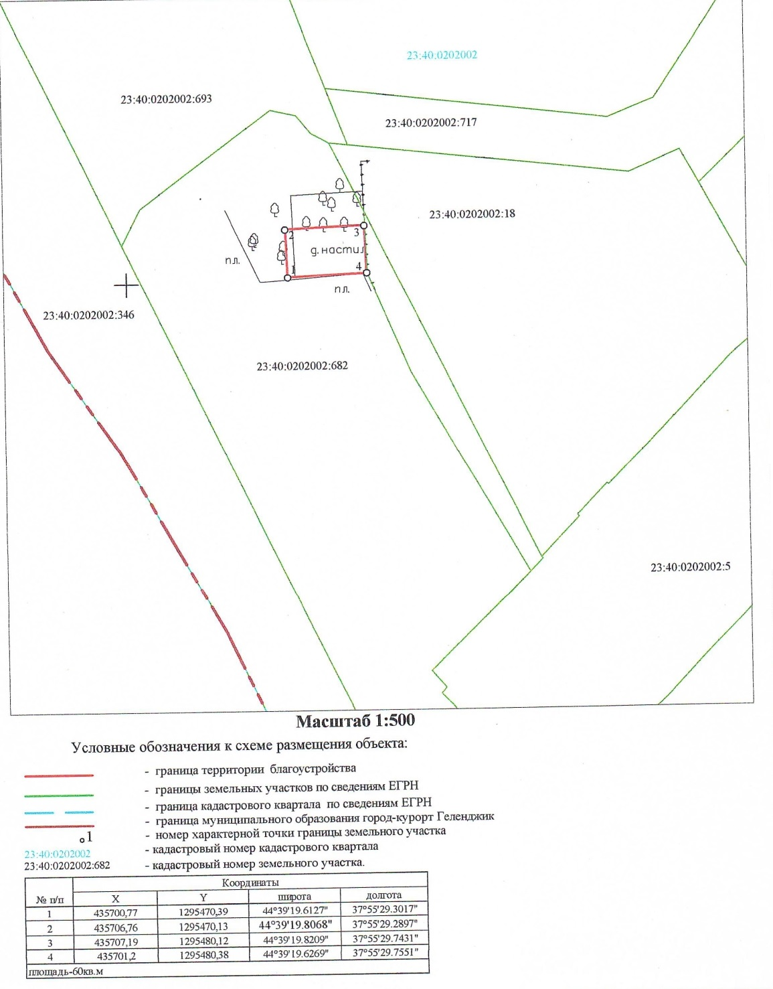
».

Начальник управления

земельных отношений И.О. Исайко

